Presseinformation

Optimale Sichtbarkeit im 3D-Lichtschnitt

Die von Vision Components entwickelte Ambient Light Suppression Technology ermöglicht Messungen mit Laserprofilsensoren bei Umgebungslichtstärken von bis zu 100.000 Lux. Das Verfahren kommt erstmals bei den intelligenten Profilsensoren der Baureihe VCnano3D-Z zum Einsatz, die damit beste Ergebnisse im Marktvergleich erbringen. Die hohe Fremdlichtunempfindlichkeit resultiert aus einem extrem starken Laser, kombiniert mit sehr kurzen Verschlussraten. Der blaue Laser hat eine Wellenlänge von 450 nm und ist in Klasse 2 eingestuft. Die neue Lasersensorbaureihe eignet sich für verschiedenste Anwendungen und besonders gut für metallische Oberflächen. Dank Zynq-SoC von Xilinx können die Embedded-Vision-Systeme neben der 3D-Profilberechnung für zusätzliche Aufgaben konfiguriert werden. Vision Components hat das im SoC-Modul integrierte FPGA für die Berechnung der 3D-Punktewolke programmiert. Der leistungsstarke ARM-Prozessor mit 2 x 866 MHz lässt sich daher je nach Bedarf flexibel für anwendungsspezifische Bildverarbeitungsaufgaben programmieren. So können die Systeme als bisher einzige auf dem Markt verfügbare Laserprofilscanner auch das Grauwertbild frei programmierbar auswerten. Die Serie umfasst mehrere Modelle für unterschiedliche Arbeitsabstände von ca. 60 mm bis über 3 m, die ab sofort verfügbar sind. Auf Anfrage fertigt der Hersteller zudem auch maßgeschneiderte Ausführungen, sodass OEMs für jeden Bedarf einen geeigneten Profilsensor erhalten. Die Laserprofilsensoren bieten Scanraten bis 2 kHz und Auflösungen ab ca. 40 µm auf der X-Achse und 10 µm auf der Z-Achse. Sie können kleinste Teile oder Fehler erkennen und über 2000 mm breite Förderstrecken überwachen.

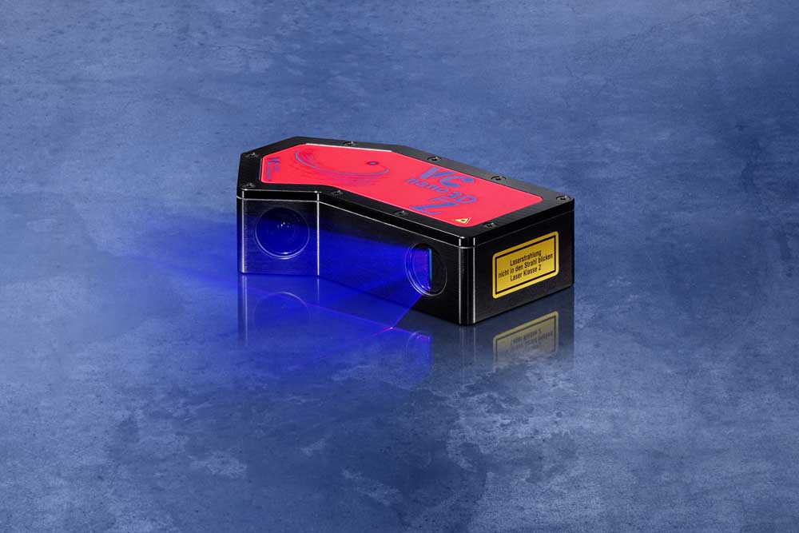
Bild: Die von Vision Components entwickelte Ambient Light Suppression Technology sorgt für optimale Sichtbarkeit in 3D-Anwendungen

Bilder: | vcnano3d-z_laser-profiler | Zeichen: | 1687
Dateiname: | 201810029_pm_vcnano3d-z_alst | Datum: | 19.02.2019
Unternehmenshintergrund
Die Vision Components GmbH wurde 1996 von Michael Engel, dem Erfinder der ersten industrietauglichen intelligenten Kamera, gegründet und gehört zu den führenden Anbietern in der industriellen Bildverarbeitung. Das Ettlinger Unternehmen unterhält Vertriebsstandorte in mehr als 25 Ländern weltweit. Vision Components entwickelt und vertreibt intelligente echtzeit- und netzwerkfähige Kameras, die ohne zusätzlichen PC auskommen und sich als Embedded Solutions flexibel in Anlagen aller Art integrieren lassen. Kunden können zwischen Modellen mit ARM-Prozessoren und VC-Linux-Firmware sowie DSP-basierten Modellen mit dem firmeneigenen Betriebssystem VCRT wählen. Das Produktspektrum umfasst Smart Kameras mit oder ohne Schutzgehäuse, Platinenkameras und Vision-Sensoren – auf Wunsch werden auch maßgeschneiderte Bildverarbeitungslösungen für verschiedenste Anforderungen entwickelt. Typische Einsatzgebiete sind u.a. Qualitätssicherung und Fertigungskontrolle. Zusätzlich bietet das Unternehmen für viele Anwendungen, wie z. B. Bewegungsverfolgung, Codeerkennung sowie Mess- und Positionieraufgaben Software-Bibliotheken auch als Freeware an.

Kontakt:  Vision Components GmbH  Miriam Schreiber  Ottostraße 2  76275 Ettlingen |  | gii die Presse-Agentur GmbH  Immanuelkirchstraße 12  10405 Berlin  Tel.: 0 30 / 53 89 65-0  E-Mail: info@gii.de  Internet: www.gii.de
Tel.: 0 72 43 / 21 67-16
E-Mail: miriam.schreiber@vision-components.com
Internet: www.vision-components.com

